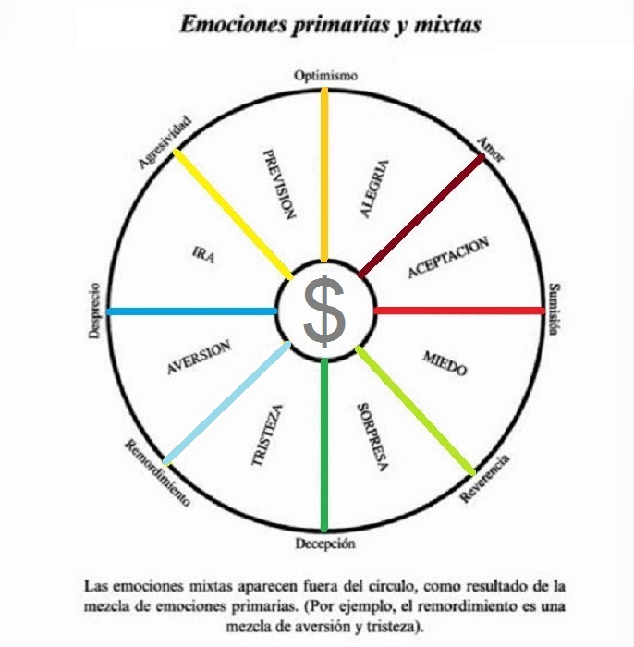

La energía de las emociones
Que nuestros sentimientos son dinámicos y enérgicos es fácil de demostrar.
Sólo imagina un momento en que quedaste frustrada/o o enojada/o e impulsivamente golpeaste una pared o un mueble. O pensemos en cómo uno puede ser drenado cuando está preocupado por un ser querido si la salud de esa persona toma un giro para peor. Tome la energía liberada por el llanto, o por una buena carcajada, o aquella liberada durante la actividad sexual.
La cantidad de energía implicada puede ser inmensa.
Podríamos imaginar a uno de nuestros más grandes sentimientos - la Alegría - como una radiación de energía feliz, hacia el mundo, y uno de nuestros peores sentimientos - Desesperación - como una inhibición de la energía que el individuo retrocede en él o ella. Esa sensación de movimiento se refleja en la palabra "emoción" en sí misma, que viene del latín emovere , que significa "pasar de" o " salir de".
Este movimiento se caracteriza por cambios en la actividad dentro de nuestros cuerpos.
- Cambios en el perfil químico del cuerpo...
- Cambios en los órganos...
- Cambios en el grado de contracciones musculares...
- Cambios en nuestros circuitos neuronales.
En suma, el cambio es movimiento, y el movimiento es energía.
Mientras que utilizamos calorías para medir la ingesta y el gasto de energía física, no existe una manera "científica" actualmente aceptada para delinear la energía emocional. Sin embargo, un intento de capturar esto lingüísticamente ha sido intentado por muchas culturas y filosofías vinculado a los conceptos de salud y curación.
Los hindúes llaman a energía corpórea prana, los chinos la conocen como qi. Freud encontró algo que llamó la libido y, al mismo tiempo, que Freud, un filósofo francés llamado Henri Bergson llamó élan vitale , o "fuerza vital".
Cualquiera que sea la forma en que elegimos llamarlo, parece proteger a las personas contra los efectos debilitantes del estrés.
Nuestras emociones SON y liberan energía, energía en movimiento, todo el tiempo, a toda hora y en todo lugar...
¿En qué emociones te vives?
Un buen ejercicio para reconocer qué tipo de energía estas creando y transmitiendo es el siguiente:
Durante al menos 15 días o un mes completo anota qué emociones sientes al levantarte por la mañana y cómo te hace sentir eso.
Hazlo también durante medio día y al irte a la cama por la noche.

Te propongo 8 aspectos clave para que evalúes tus resultados, aunque claro, puedes incluir los que tú quieras o también no considerar algunos que aquí aparecen, tampoco tienen un orden de importancia, así que tú les darás ese orden de acuerdo a tus metas y prioridades:
1. El Dinero
- ¿Cuál es el balance general de tus ingresos del año pasado?
- ¿Ganaste, perdiste o quedaste igual?
- ¿El dinero que hay en tu cuenta es lo que quieres o lo que necesitas tener?
- ¿Tus ingresos te permiten llevar el nivel de vida que deseas?
- ¿Estás conforme con el dinero que manejas en tu día a día?
- ¿Te sientes agobiado por todas las deudas que has contraído?
- ¿Cuánto debes en razón a lo obtenido?
- ¿Tienes algún tipo de déficit?, ¿De cuánto? (En %).
- ¿Tienes alguna manera para medir claramente tus entradas y gastos mensualmente?
- ¿Cuantos pasivos tienes? (Que te quitan dinero)
- ¿Cuántos activos tienes? (Que te aportan capital)
- ¿Cuál es tu meta económica este año? Anual, mensual y semanal....
- ¿Sabes cómo lograrla?....
2. El Amor
- ¿Consolidaste tu relación de pareja?
- ¿Qué tal funciona tu relación de pareja?
- ¿No tienes pareja y la buscas en la actualidad?
- ¿Te sientes feliz y completo (a) con tu relación actual?
- ¿Sabes qué quieres o necesitas para sentirte pleno (a) con una pareja?
- ¿Ofreces lo que tu pareja necesita o requiere en una relación?
- ¿Sabes cómo lograrlo?
3. Los Amigos
- ¿Consolidaste tus relaciones de amistad?
- ¿Conociste nuevas amistades afines a ti?
- ¿Ofreces lo que tu círculo de amigos espera de ti?
- ¿Te sientes feliz y completo con tus relaciones de amistad?
- ¿Tus amistades reflejan lo que quieres para tu vida en salud, prosperidad, bien estar, etc.?
- ¿Te sientes identificado (a) con los valores y principios rectores de tu círculo de amistades?
- ¿Te diviertes y te sientes apoyado (a) con tus amistades?
4. El Ocio
- ¿Qué tanto de tu tiempo fue de ocio y entretenimiento?
- ¿Tomaste vacaciones?
- ¿Cómo te diviertes?
- ¿Disfrutas de tu tiempo libre?

5. La Salud
- ¿Estás contento con tu estado psicológico y físico?
- ¿Pasaste o estás pasando por alguna grave o rara enfermedad?
- ¿Qué haces para mantenerte sano?
- ¿Qué haces para mantenerte en forma?
- ¿Cuánto pesas?, ¿Te encuentras dentro de tu peso ideal?
- ¿Cómo cuidas lo que comes?
- ¿Eres una persona que se le pueda considerar fuerte, en forma y sana?
- ¿Qué haces para cuidar tu aspecto físico y estado interno?
- ¿Sabes cómo impactar con tu imagen?
- ¿Sabes cómo mantenerte sano física y mentalmente?
6. Desarrollo Profesional
- ¿Estas dónde quieres estar profesionalmente?
- ¿Qué metas perseguiste en el 2014 para lograrlo?
- ¿Qué piensas hacer este 2015?
- ¿Te levantas cada mañana contento para trabajar?
- ¿Te sientes motivado y satisfecho con tus funciones laborales?
- ¿Tienes buenas relaciones laborales?
- ¿Te llevas bien con tu jefe y tus compañeros de trabajo o preferirías ser tu propio jefe?
- ¿Perdiste el trabajo y ahora estás desempleado?
- ¿Cómo describirías tu situación actual para hacer tu nuevo plan?
7. Desarrollo Personal
- ¿Amas lo que haces?
- ¿Te sientes realizado por hacer aquello que siempre quisiste?
- Si no es así: ¿Que estás haciendo para cambiar esta situación?
- ¿Dónde quieres estar?
- ¿Cómo piensas lograrlo?
- ¿Qué estás dispuesto a hacer para llegar a cumplir tus metas personales?
- ¿Sabes cómo hacerlo?
8. La familia y el Hogar
- ¿Te encuentras bien en el lugar dónde vives?
- ¿Disfrutas plenamente de tu libertad?
- ¿Te gustan la casa, el barrio, la ciudad y el país donde resides?
- ¿Tienes tu casa ordenada u odias tenerla todo el día empantanada, pero no haces mucho por remediarlo?
- ¿Que estás dispuesto (a) a hacer para cambiar esta situación o cómo ya lo has hecho?....

Coaching profesional:

1. Coaching Ontológico
2. Coaching Sistémico
3. Coaching de Vida y Autocoaching
4. Coaching de Salud
5. Coaching de Imagen
6. Coaching de parejas
7. Coaching Deportivo
8. Coaching financiero
9. Coaching Ejecutivo y empresarial.

